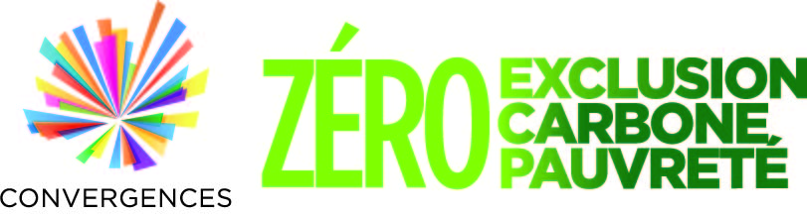

10e Forum Mondial Convergences
« Ensemble, innovons pour un monde
Zéro Exclusion, Zéro Carbone, Zéro Pauvreté »
Paris, automne 2017

Candidature pour co-organiser
une session

Vous pouvez dès à présent contribuer à la 10e édition en proposant une conférence, un atelier ou tout autre format dynamique. Vous pouvez soit « adopter » une des sessions listées ci-dessus, soit proposer une nouvelle thématique en lien avec un des Objectifs de développement durable (ODD) sélectionnés cette année.

Thématiques 10e Forum Mondial Convergences
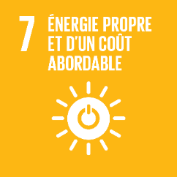
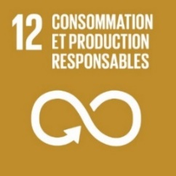
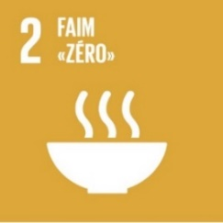
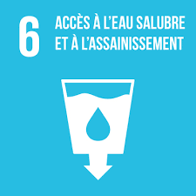

Sessions
1. Waterpreneurs : ces entrepreneurs qui innovent dans le domaine de l’eau
2. Les énergies renouvelables sont-elles vraiment durables ?

Sessions
1. Speed-meeting : ces innovations contre la malnutrition
2. Monnaies locales pour favoriser la consommation responsable
3. La permaculture et l’agroécologie : un instrument majeur de lutte contre la faim dans le monde ?
4. Troc, covoiturage, jardinage : quand l’innovation écofrugale s’invite dans notre quotidien
5. FashionTech, mode responsable et solidaire
6. Agriculture urbaine : solution bobo et marginale ou vraie réponse ?
7. Marché du carbone : du prix à la compensation
8. Top innovators : ces entrepreneurs du recyclage et de l’upcycling

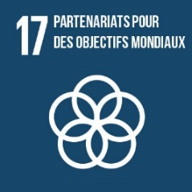
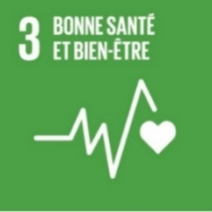

Sessions
1. Année France-Colombie – Sujets possibles : biodiversité, culture, tourisme
2. Top innovators : ces entrepreneurs sociaux & ONG qui se mobilisent pour répondre à la crise migratoire
3. L’économie collaborative peut-elle être sociale et solidaire ?
4. Crowdsourcing for development
5. Les entreprises et ONG : nouveaux coéquipiers pour répondre aux appels à projet ?
6. Speed-meeting : journalistes & porteurs de solutions
7. Enjeu du développement : comment prendre en compte le secteur informel
8. Cash transfers dans la réponse d’urgence et le développement : comment le secteur privé peut-il y contribuer ?
9. Philanthropie et ODD
10. Le modèle coopératif : formule magique de croissance
11. Les start-ups de l’UrbanTech contre la pollution
12. Comment le bien-être en entreprise participe à l’innovation ?
13. Disparition du la Tchad : une catastrophe oubliée ?

Sessions
1. Droits de l’Homme au sein des grandes entreprises
2. Le CAC 40 & le Social business : de la mesure d’impact social et d’autres démons
3. Impact investing et microfinance à la loupe : pros and cons
4. Témoignages : ces intrapreneurs sociaux qui changent leur entreprise
5. Transports intelligents : comment convertir une utopie en réalité d’ici 2030 ?
6. La réalité virtuelle au service du bien commun
7. FinTech sociale et verte
8. Top innovators : ces femmes entrepreneures numériques et sociales de moins de 30 ans

- Informations générales sur votre session

Pour quel pilier thématique de ce Forum souhaitez-vous faire une proposition ?

Titre de la session :
Merci de donner un titre court à votre session (5 mots maximum). Ex : « Vers une économie verte ».

Sous-titre de la session :
Le sous-titre de la session est une phrase explicative (80 caractères maximum, espaces compris).

Organisation responsable de la co-organisation de la session (nom et court descriptif des activités) :

Type de structure, parmi les choix suivants (déterminant la catégorie tarifaire applicable) :
☐ Acteur public
☐ Organisation internationale
☐ Organisation académique
☐ Fondation
☐ Entreprise
☐ Start-up
☐ Entreprise Sociale
☐ Association

Point focal de l’organisateur (Prénom NOM, fonction, e-mail et numéro de portable) :

Organisations partenaires :

- Contenu de votre session

Description de la session:
Merci de lister les 3 ou 4 enjeux autour desquels va s’articuler la session :

- .
- .
- .
- .

Aboutissement souhaité :
Merci d’expliquer les objectifs que vous vous fixez pour cette session et ce à quoi vous souhaitez aboutir. Exemples : nouveaux partenaires potentiels, liste de recommandations, conseils aux entrepreneurs, engagement écrit de parties prenantes (800 caractères maximum, espaces inclus).

- Interactivité (format et diversité d’intervenants)

Afin de favoriser la richesse des échanges et de valoriser la présence des intervenants, Convergences recommande de favoriser des formats de sessions dynamiques et une diversité d’intervenants.

FORMAT

Quel type de session souhaitez-vous organiser ?
Veuillez cocher la case correspondant à votre choix.

Type | Format | Description | Choix
Conférence | TEDx | Présentations inspirantes de moins de 15 min sur un sujet commun.
Conférence | Live co-funding | Des porteurs de solutions sélectionnées en amont défendent leurs projets devant des investisseurs particuliers et professionnels.
Conférence | Joutes oratoires // Procès | Débat entre 2 équipes devant un jury avec un gagnant à la fin de la session.
Conférence | Open Conference | Les participants sont tous des speakers qui débattent autour d’un sujet d’actualité. Le public peut également être départagé en deux camps qui défendent des idées opposées.
Conférence | Fail Conference | Des experts analysent un projet qui a échoué pour en tirer des leçons.
Conférence | Ciné-débat // Expo-débat | Une table ronde adossée à un film ou une exposition.
Atelier | World Café | Atelier organisé en plusieurs tables dans un format tournant où les participants changent de tables toutes les 20/30 min. Les débats des différentes tables sont ensuite restitués en plénière sous la direction d’un animateur.
Atelier | Fish Bowl | Atelier où les intervenants sont assis au centre de la salle avec le public assis autour d'eux. Une chaise du cercle des intervenants est toujours laissée vide pour qu’une personne de l’audience puisse s’y asseoir, provoquant automatiquement le départ de l’un des intervenants afin de créer un mouvement d’aller-et-venue entre les participants.
Atelier | Simulation // Serious Game | Les participants doivent élaborer des solutions de court-terme et de long-terme pour répondre aux différents enjeux posés par une crise simulée.
Networking | Brain dates // Speed-meeting | Matchmaking préparé au préalable de la session où les participants ont entre 5 (speed-meeting) et 30 min (brain date) pour se rencontrer.

Type de public visé :
☐ Experts
☐ Public averti (professionnels de secteurs connexes, étudiants, etc.)
☐ Experts et public averti
☐ Autre. Merci de préciser :

Nombre de participants souhaité :

INTERVENANTS ET MODÉRATEUR

Merci de proposer un ou plusieurs modérateurs et/ou intervenants pour cette session.

Prénom NOM | Fonction | Organisation | Nationalité | Apport à la discussion
Intervenant 1
Intervenant 2
Intervenant 3
Intervenant 4
Modérateur

- Communication

Afin d’assurer le succès des sessions organisés, les co-organisateurs sélectionnés s’engagent à communiquer en amont sur leur participation au Forum Mondial Convergences 2017 et à inviter une partie du public. Les co-organisateurs pourront utiliser les outils de communication fournis par Convergences ainsi que tout autre format de communication.
Comment allez-vous promouvoir votre session du Forum Mondial Convergences 2017 ?
Merci de préciser votre stratégie de communication (600 caractères maximum, espaces inclus)

Quels outils de communication allez-vous mobiliser ?
☐ Article sur votre site web
☐ Article dans votre newsletter
☐ Communication sur Facebook
☐ Communication sur Twitter
☐ Envoi d’invitations à votre réseau
☐ Relations presse
☐ Autre. Merci de préciser :

Merci de renvoyer ce formulaire complété avant le 31 mars 2017 à carolina.herrera@convergences.org.

